**镇安县文学艺术界联合会**

**2017** **年部门决算公开情况说明**

**一、部门主要职责**

1、贯彻落实党的文艺工作落线、方针、政策，为全县 文艺家协会及全县性产业文联，做好联络、协调、服务工作。 团结全县文学艺术家和文艺工作者，反映和听取文艺界的情 况和意见。

2、组织召开镇安县文联和全县性各文艺家协会代表大 会、全委会、理事会、主席会议及全县文联系统工作会议。

3、组织团体会员的文艺创作和评论、学术交流、人才 培养和调研工作。组织召开全县文联系统学术研讨会议。

4、负责县文联系统文艺奖项的评奖工作。

5、开展对外文化艺术交流活动，加强县外文艺团体同 文艺界的联系和友谊，扩大友好往来。

6、维护团体会员和文学艺术家及文艺工作者的知识产 权等合法权益。

7、积极发展文艺产业，壮大文联服务实力。发挥地域 性文化优势，兴办文化产业，开发文化艺术生产力。

8、承担市文联、县委、县政府和县委宣传部交办的其 它工作任务。

**二、2017** **年度部门工作完成情况**

（一）切实加强学习，以学习促履职。坚持以制度建设为 抓手，努力推进文联和各艺术协会文艺工作者队伍建设，不 断完善体制机制，进一步提高了为文艺工作者的服务水平。

一是抓理论学习，提高干部素质。结合县委、县政府发 展全域旅游，落实县委决定，用文化与旅游深度融合发展的 具体要求指导工作，强化政策宣传和镇安传统文化、 民俗文 化、红色文化、当代文化的深度挖掘，协助出版《镇安传统 家教》知识读本。弘扬理论联系实际的学风，邀请专家名人 讲座，开展座谈采风，提高干部职工的理论水平和用理论指 导实际工作的能力。二是完善规章制度，规范综合管理。进 一步完善了各项规章制度，从制度上进一步明晰工作流程， 规范工作行为，切实提高服务水平和工作效能。三是加强廉 洁自律，塑造文艺工作者良好形象。全面落实上级关于协会 负责人兼职清理工作，组织文艺工作者学习中省市关于文艺 工作者行业行为规范，制定县级协会组织廉洁行为准则，做 到志愿服务讲奉献，义务劳动最光荣，倡导只要人民有需要， 文艺工作有作为，把义写春联、传艺下乡做成品牌。 四是认 真学习贯彻党的十九大精神，学习习近平总书记报告中关于 文艺工作的论述及习近平总书记在中国文学艺术界联合会

第十次全国代表大会、中国作家协会第九次全国代表大会上 的重要讲话，切实提高文联全体干部和各协会理事会员对所 从事的工作的新认识，坚定信心，强化责任心，为推进文化 强县战略作出自 己的贡献。

（二）扎实开展活动，以活动促繁荣。我们围绕文艺工作

服从大局，文艺工作服务基层的原则，围绕“写镇安、画镇 安、摄镇安、唱镇安 ” 目标，开展文艺下基层、去机关、到 校园、入社区、进农庄，成功开展举办了多项文艺活动，受 到社会的一致好评。

一是精准扶贫工作进展顺利。按照我县精准扶贫的具体 要求，对所包扶的高峰镇三台村，开展贫困户深入摸排，进 行入户帮扶，制定脱贫计划。通过组织各文艺协会慰问、宣 传等形式，宣传扶贫政策，为搬迁贫困户送书画作品，改善 居住环境，营造文明生活氛围，切实改变贫困户落后面貌， 使他们早日脱贫， 向小康目标迈进。

二是积极筹稿出版《镇安文艺》刊物。广泛在社会各界 征集文学、诗歌、小说等多种题材的文艺作品，组织文艺爱 好者深入我县的基层实地体验生活，收集发掘出大量的原始 素材，创作出了一大批有深度、质量优的文艺作品，做好了 刊物出版准备工作。

三是将文化下乡做为常态。为扩大文联社会影响，丰富 我县群众文化生活，今年我们从年初开始，我们组织了县摄 影家协会、书法家协会开展了“迎新春、送文化、走基层 ” 系列活动，围绕文化三下乡活动，组织多位书法家到基层送 对联、送小戏、送祝福活动 20 多场次，义写春联 2000 余幅， 送书画作品 300 余幅，深受群众欢迎。

四是各项文艺活动丰富多彩。积极参与了 2017 年度镇 安文化旅游周活动，组织在景区开展文艺演出和摄影创作， 开展有影响的大型活动 10 余次；组织举办了纪念毛泽东

“5.23 ”讲话七十三周年书画展、庆祝中国共产党成立 96 周年名家邀请展、山东书画院、陕西省书法家协会采风笔会， 为配合全县旅游工作，我们主办了五境镇安摄影展。得到了 社会广泛关注和各界高度评价，为推进文化强县营造了良好 的氛围。

五是文艺成果颇丰。我县文艺工作者 2017 在县市以上 报刊杂志发表及创作的文学作品共计 800 余篇（件），其它 摄影、书画、音乐等艺术作品 600 多件。

（三）各协会工作积极涌跃

一是摄协多次组织会员深入乡村、景区进行采风活动， 在 5.1 国劳动节开展了劳动之美摄影展，并举办多次摄影大 赛。组织参加了平遥国际摄影展，大秦岭摄影家协会主席白 永红等得获得大奖，协会秘书长宁远鹏出版了个人摄影集。

二是书协多次举行“ 书法微讲堂 ”讲座并多次参加省级 以上书画展，其中我县书法家协会积极参加省、市大赛大展， 屡创佳绩。原县书协主席程家升在省书法临摹大赛评选中获 得三等奖。在省文化促进会举办的慈善义卖中，我县书协原 常务副主席、省文促会镇安创作中心负责人李芳庆选送的作 品拍出好成绩。

三是音乐家协会组织的经典小合唱，代表镇安参加了全 省艺术展演，取得了第二名的好成绩。收藏家协会组织了多 场次的书画采风和交流活动，邀请长安书画院院长、著名画 家萧焕来镇安为群众义务书画创作，推动了内外艺术交流。

（四）驻村帮扶工作有力度

按照县委、县政府的要求，文联对单位所包的高峰镇三 台村驻村开展帮扶工作。积极帮助他们想办法、出主意、谋 发展、找出路，在经费困难的情况下，先保证扶贫业务支出， 先后投入 3 万元，为村级改善办公条件，解决工作困难，圆 满完成了县上交给的各项任务，实现了所包村年度包扶任务。

**三、部门决算单位构成**

2017 年度本部门的部门决算为镇安县文学艺术界联合 会本级（机关）决算，无下属单位决算。

纳入本部门 2017 年部门决算公开范围的单位共有 1 个，

|  |  |
| --- | --- |
| 序号 | 单位名称 |
| 1 | 镇安县文学艺术界联合会部门本级（机关） |

**四、部门人员情况说明**

截止 2017 年底，本部门人员编制 3 人，其中行政编制 3 人 3；实有人员 3 人，其中行政 3 人。单位管理的离退休人 员 1 人。

**五、部门决算收支情况说明**

**（一）2017** **年度收入支出总体情况说明。**

1、本年度收入支出总体情况

2017 年度收入总计 29.83 万元。其中：本年收入 28.36 万元，年初结转和结余 1.47 万元。

2017 年度支出总计 29.83 万元，其中：本年支出 29.43 万元，年末结转和结余 0.4 万元。

本年收入总计较上年同期减少26.51 万元，同比下降47%。 本年度支出总计 29.43 万元，支出较上年同期减少 25.04 万

元， 同比下降45%。主要原因是为了精简节约、压缩开支， 减少了文学艺术活动的开展。

2、本年度收入构成情况。

本年收入总计 29.83 万元。包括：公共预算财政拨款收 入 28.36 万元，年初结转和结余 1.47 万元。

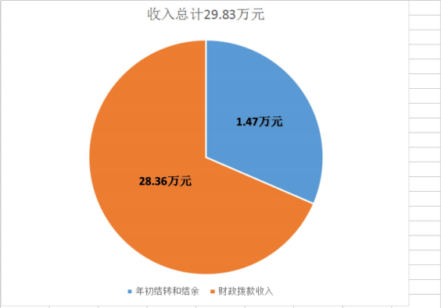

3、本年支出构成情况。

本年支出总计 29.83 万元。按照支出性质分为：基本支 出 24.43 万元，是为保障机构正常运转、完成日常工作任务 而发生的各项支出，包括人员经费和公用经费， 占总支出的 82%;项目支出 5 万元，是为完成《镇安文艺》办刊工作任务， 在基本预算支出之外，财政预算专款安排的支出。 占总支出 17%；年末结转和结余 0.4 万元。

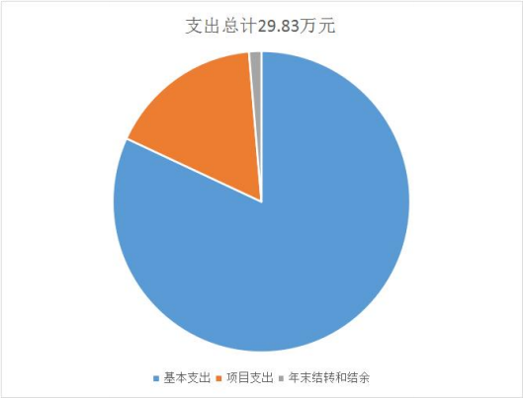**0.4 万元**

**5 万元**

**24.43 万元**

**（二）2017** **年度财政拨款收入支出总体情况说明**

1、财政拨款收入支出总体情况

2017 年度财政拨款收入 28.36 万元，收入较上年同期 减少 2.3 万元，同比下降8%万元。减少的主要原因是文艺交 流展览等工作经费的减少。

本年度财政支出 29.43 万元（其中有上年结余资金 1.47 万元， 已按规定用途按期支付）支出较上年同期减少 25.44 万元， 同比下降46%。减少的主要原因同上。

2、一般公共预算财政拨款支出情况

2017 年度一般公共预算财政拨款支出 29.43 万元，按支 出功能科目分，均为 201 一般公共预算财政拨款支出，其中： 2012901 行政运行 24.43 万元，是反映实行公务员管理的事 业单位的基本运行支出。2012999 其他群众团体事务支出 5

万 元 ， 是 指 履 行 支 持 《 栗 乡 文 艺 》 工 作 经 费 5 万 元 等业务支出。

3、一般公共预算财政拨款基本支出决算情况

2017 年度一般公共预算财政拨款基本支出 24.43 万元， 其中：人员经费 22.78 万元，主要包括：基本工资、津补贴、 奖金、对个人和家庭补助退休费，公用经费支出 1.65 万元， 主要包括：办公费、印刷费、电费、差旅费、其他交通费用。 用于保障机构正常运转和日常工作需要。

4、政府性基金财政拨款收支情况说明

本部门无政府性基金决算收支，并已公开空表。

**（三）2017** **年度“三公** **”经费、培训费及会议费支出情况** **说明**

1、“三公 ”经费财政拨款支出总体情况说明。

2017 年度本部门一般公共预算财政拨款“ 三公 ”经费 支出 0 万元，其中：因公出国（境）费用 0 万元，公务接待 费 0 万元，公务用车购置及运行维护费 0 万元。“三公 ”经 费支出与上年同期持平。

2、培训费支出决算情况说明

2017 年度本部门培训费支出 0 万元，与上年同期持平。

3、会议费支出决算情况说明

2017 年度本部门会议费支出 0 万元，与上年同期持平。

六、2017 年部门绩效管理情况说明

2017 年本部门未开展绩效管理，计划在 2018 年开展绩 效管理工作。

七、其他重要事项的情况说明

**（一）机关、单位运行经费支出情况。**

2017 年度机关运行经费支出 1.65 万元， 比上年度减少 26.40 万元，同比下降 93.72%，主要减少原因是本年度机关 精简开支，文艺交流指导活动同时减少。

**（二）政府采购支出情况。**

本部门 2017 年无政府采购支出。

**（三）** **国有资产占用及购置情况说明**

截至 2017 年末，本部门所属单位共有车辆 0 辆；单价 20 万元以上的通用设备 0 台（套）；单价 50 万元以上的通 用设备 0 台（套） 。2017 年当年购置车辆 0 辆；购置单价 20 万元以上的设备 0 台（套）；购置单价 50 万元以上的通 用设备 0 台（套）。

七、专业名词解释

1、基本支出：指为保障机构正常运转、完成日常工作 任务而发生的各项支出。

2、项目支出：指单位为完成特定的行政工作任务或事 业发展目标所发生的各项支出。

3、 “ 三公 ”经费：指部门使用一般公共预算财政拨款 安排的因公出国（境）费、公务用车购置及运行费和公务接 待费支出。

4、机关运行经费：指行政单位和参照公务员法管理的 事业单位使用一般公共预算财政拨款安排的 日常公用经费 支出。

5、《栗乡文艺》经费：是为完成《镇安文艺》办刊工 作任务，在基本预算支出之外，财政预算专款安排的支出。

镇安县文学艺术界联合会 2018 年 9 月 20 日